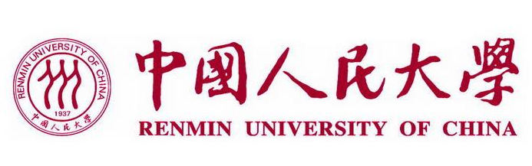

2026年中国人民大学艺术学专业艺术史论研究方向
在职课程培训班

培训类别：课程班[人文] 培训费：44800.00元 主办单位：艺术学院
中国人民大学是一所以人文社会科学为主的综合性研究型全国重点大学。学校是国家“985工程”和“211工程”重点建设的大学之一，在长期办学实践中成绩显著被誉为“我国人文社会科学高等教育领域的一面旗帜”。
一、学院及专业优势简介
本学科以习近平中国特色社会主义思想为指引，依托中国人民大学加快建设人文社会科学领域“独树一帜”的世界一流大学的目标定位，对照我校“走出一条建设中国特色、世界一流大学的新路”的发展方向，秉持“立学为民、治学报国”的办学宗旨，贯彻落实党的教育方针和立德树人根本任务，围绕“复兴栋梁、强国先锋”的人才。中国人民大学艺术学院在我国文化艺术领域具有很高的社会影响力与学术权威性，拥有一批国内外知名专家学者，以培养具有社会责任感的文化艺术行业领导者为使命。

二、培养目标
本专业主要通过将理论与实践、文化与技艺、专业与跨界相融合，以原创性和唯一性为旨要，以中国传统文化与现代文化为体现。以大文化观为指导，以大创意思想贯穿课程，为了更好地服务社会，满足文化创意产业对相关领域人才的需求，培养具有文化产业管理能力和策划力、思辨力、艺术想象力及实战能力的高级文化产业策划、管理人才。

三、课程安排

艺术学专业艺术史论方向课程设置
基础课 | 新时代中国特色社会主义理论与实践 | 自然辩证法概论
基础课 | 语言基础 | 学术规范与论文写作
专业课 | 艺术哲学 | 艺术批评
专业课 | 艺术理论 | 习近平关于教育重要论述研究
专业课 | 中华优秀传统文化概论 | 中国共产党历史专题
艺术史论研究方向 | 西方艺术史研究 | 影像艺术理论
艺术史论研究方向 | 西方美术史方法论 | 中国艺术史研究
艺术史论研究方向 | 徐悲鸿与中国20世纪美术研究
注：具体课程参照实际教学

四、培养方式
线上线下相结合，具体课程安排参照学校实际安排。

五、学习期限
学习时间1年，2026年10月--2026年10月。

六、报名条件
1、遵纪守法，品行端正，身体健康，能坚持在职学习者；
2、受教育背景，符合下列条件之一者：
（1）大学本科毕业，并获得学士学位；
（2）大专学历，旨在提高本人业务素质，也可报名参加在职课程培训班的学习。

- 报名材料
1、填写在职课程培训班报名表；
2、本人身份证复印件1份
3、本人毕业证书复印件1份
4、本人学位证书复印件1份
5、4张近期2寸蓝底证件照片

八、收费标准
培训费每人44800元，书费、资料费自理，费用一次性交清。

九、获取证书
学员在规定期限内完成在职课程培训班的学习项目，通过规定的课程考试，颁发中国人民大学教育培训结业证书。

